Задача 1:
Студент перечислял основные теории возникновения государства и коротко определял их суть. Его ответ:
- Теологическая теория (государство возникло по воле Бога);
- Договорная (в основе государства лежит «общественный договор»);
- Органическая (государство возникает и развивается подобно биологическому организму);
- Психологическая (государство возникает благодаря особым свойствам человеческой психики);
- Экономическая (государство – результат экономического естественного развития первобытного общества).
Найдите ошибки в ответе студента.
Решение:
Студент забыл упомянуть о таких теориях:
- Патриархальная (государство возникло по модели семьи);
- Насилия (присвоение материальных благ и средств производства сильным меньшинством);
- Ирригационная (государство возникло для коллективного ведения земледелия в долинах крупных рек путем эффективного использования их вод).
http://otherreferats.allbest.ru/law/00174443_0.html
http://www.grandars.ru/college/pravovedenie/t-proishozhdeniya-gosudarstva.html
Задача 2:
Студент перечисляет формы государственного правления и дает определения каждой из них.
Ответ студента:
Различают две формы правления – монархия и республика.
Монархия – форма правления, при которой верховная власть осуществляется единолично и переходит по наследству.
Абсолютная монархия – форма правления, при которой власть монарха ограничена представительным органом. Обычно ограничение определяется конституцией, утверждаемой парламентом. Монарх не имеет права изменить конституцию.
Конституционная монархия – форма правления, при которой верховная власть принадлежит одному лицу.
Республика – форма правления, при которой верховная власть осуществляется выборными органами, избираемыми населением на определенный срок.
Парламентская республика – верховная роль в государственной жизни принадлежит парламенту.
Президентская республика – верховная роль в государственной жизни отводится президенту.
Решение: Студент перепутал определения абсолютной и конституционной монархии.
Абсолютная монархия (от лат. absolutus — безусловный) — разновидность монархической формы правления, при которой вся полнота государственной (законодательной, исполнительной, судебной), а иногда и духовной (религиозной) власти юридически и фактически находится в руках монарха.
Конституцио́нная мона́рхия — монархия, при которой власть монарха ограничена так, что в некоторых, либо во всех сферах государственной власти он не обладает верховными полномочиями. Правовые ограничения на власть монарха могут быть закреплены в высших законах, таких, какконституция или статуты, либо в прецедентных решениях, вынесенных верховными судебными инстанциями. Существенным признаком конституционной монархии является то, что статус монарха ограничен не только формально-юридически, но и фактически.

Задача 3: Каким из указанных нормативных актов следует руководствоваться в процессе реализации права в случае противоречия данных актов?
Федеральный закон от 17.05.1995 г., закон РФ от 31.12.1992 г., Федеральный конституционный закон от 24.09.1996 г.
Решение: Приоритет за Федеральным конституционным законом, затем следует Федеральный закон, после – закон РФ.
Доказательство: Характерная черта системы правовых актов - ее иерархическое строение, в соответствии с которым каждый акт занимает свою ступеньку на иерархической
лестнице, находится в соподчиненности с другими актами, то есть соотношение актов характеризуется верховенством одних актов над другими.
Акты обладают неодинаковой юридической силой, зависящей от места органа, его издавшего, в системе органов государства и его компетенции.
Акты вышестоящих органов обладают большей юридической силой, акты нижестоящих органов должны издаваться в соответствии с ними, так как обладают меньшей юридической силой.
В настоящее время федеральная нормативно-правовая система включает в себя и по своей юридической силе распределяется на следующие составные части:
· Конституцию,
· федеральные конституционные законы,
· федеральные законы, иные акты палат Федерального Собрания,
· указы Президента,
· постановления Правительства,
· акты министерств, государственных комитетов и иных федеральных органов исполнительной власти.
Таким образом, исходя из приведенной классификации актов, федеральный конституционный закон от 24.09.1996 имеет большую силу, чем остальные указанные законы.
Задача 4:
Инженер Грачев 18 октября самовольно ушел с работы на час раньше. На следующий день главный механик, в отделе которого работает Грачев, от имени администрации потребовал от него объяснение по поводу нарушения трудовой дисциплины.
Поскольку Грачев признал свою вину, главный механик 21 октября написал докладную записку на имя руководителя организации с просьбой привлечь Грачева к ответственности. 3 ноября приказом администрации Грачеву за нарушение трудовой дисциплины было объявлено предупреждение.
Правильно ли поступила администрация?
Решение: Администрация поступила правильно, так как Грачев признал свою вину, и, согласно ст. 81 ТК РФ, отсутствие на работе в течение часа не является прогулом
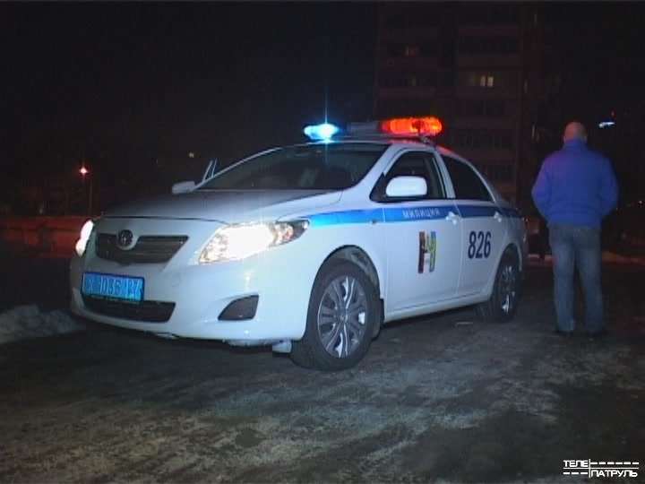
http://www.trkodeks.ru/stat/tk-glava-13/statia-81/
Задача 5: Алферов и Чилин договорились убить Мухина. Когда все трое находились на охоте в Смоленской области, Алферов и Чилин по одному разу выстрелили в Мухина. Считая, что Мухин убит, преступники, с целью сокрытия преступления, вывезли тело Мухина на территорию республики Беларусь. Однако Алферов и Чилин ошиблись: Мухин от полученных повреждений скончался только спустя 18 часов.
По уголовному закону какого государства должны нести ответственность Алферов и Чилин?
Каковы принципы действия уголовного закона в пространстве? Что понимается под местом совершения преступления? Где дано определение территории России?
Ответ:
Действие уголовного закона в пространстве предполагает раскрытие и уяснение положений, изложенных в ст. 11 – 13 УК РФ. Статья 11 УК РФ содержит правила о действии уголовного закона в отношении лиц, совершивших преступление на территории Российской Федерации. В ней сказано:
«1. Лицо, совершившее преступление на территории Российской Федерации, подлежит уголовной ответственности по настоящему Кодексу.
2. Преступления, совершенные в пределах территориальных вод или воздушного пространства Российской Федерации, признаются совершенными на территории Российской Федерации. Действие настоящего Кодекса распространяется также на преступления, совершенные на континентальном шельфе и в исключительной экономической зоне Российской Федерации.
3. Лицо, совершившее преступление на судне, приписанном к порту Российской Федерации, находящемся в открытом водном или воздушном пространстве вне пределов Российской Федерации, подлежит уголовной ответственности по настоящему Кодексу, если иное не предусмотрено международным договором Российской Федерации. По настоящему Кодексу уголовную ответственность несет также лицо, совершившее преступление на военном корабле или военном воздушном судне Российской Федерации независимо от места их нахождения.
4. Вопрос об уголовной ответственности дипломатических представителей иностранных государств и иных граждан, которые пользуются иммунитетом, в случае совершения этими лицами преступления на территории Российской Федерации разрешается в соответствии с нормами международного права».
Сущность принципа территориальности, выраженная в ст. 11 УК РФ, состоит в том, что все лица, совершившие преступления на территории Российской Федерации, независимо от того, являются ли они российскими гражданами, иностранными гражданами или лицами без гражданства, несут уголовную ответственность по Уголовному кодексу Российской Федерации.
Под территорией Российской Федерации понимаются находящиеся в пределах ее государственных границ:
1) суша, т. е. сухопутная территория;
2) водная территория;
3) воздушной пространство;
4) недра;
5) континентальный шельф
6) исключительная экономическая зона Российской Федерации.
Уголовный закон действует также на невоенных кораблях и самолетах Российской Федерации в открытом море и в воздушном пространстве над ним, на военных кораблях и самолетах Российской Федерации, где бы они не находились.
Статья 12 УК РФ определяет действие уголовного закона в отношении лиц, совершивших преступление вне пределов Российской Федерации, в соответствии с принципом гражданства.
В ч. 1 ст. 12 УК РФ в соответствии с принципом гражданства установлено: «Граждане Российской Федерации и постоянно проживающие в Российской Федерации лица без гражданства, совершившие преступление вне пределов Российской Федерации, подлежат уголовной ответственности по настоящему Кодексу, если совершенное ими деяние признано преступлением в государстве, на территории которого оно было совершено, было совершено, не были осуждены в иностранном государстве. При осуждении указанных лиц наказание не может превышать верхнего предела санкции, предусмотренной законом иностранного государства, на территории которого было совершено преступлении» [1; 3].
Универсальный принцип действия уголовного закона в пространстве, который также именуется космополитическим, исходит из необходимости борьбы с международными преступлениями и заключается в том, что каждое государство вправе применить свой уголовный закон к иностранным гражданам, совершившим за пределами его страны преступления, предусмотренные международными соглашениями.
Задача 6: Тридцатилетний Алексей Рыжов, сорокапятилетняя Ирина Седина, сорокавосьмилетний Яков Попов и семидесятипятилетний Николай Прохоров имеют гражданство РФ, пятидесятидвухлетний Вадим Строков является гражданином Белоруссии. Все указанные лица проживают на территории РФ более пятнадцати лет, за исключением Попова, который постоянно проживает в Венгрии, и Рыжова, который проживает на территории РФ девять лет.
Кто из них может быть зарегистрирован в качестве кандидата в Президенты РФ?
Решение:
Согласно ст. 81 Конституции РФ кандидатом на должность президента может быть гражданин РФ не моложе 35 лет, постоянно проживающий в РФ не менее десяти лет. Одно и то же лицо не может занимать должность президента РФ может занимать должность президента РФ более двух сроков подряд.
Алексей Рыжов не может быть зарегистрирован, так как он моложе 35 лет и проживает в РФ менее десяти лет.
Ирина Седина может быть зарегистрирована.
Яков Попов не может быть зарегистрирован, так как он постоянно проживает в Венгрии.
Николай Прохоров может быть зарегистрирован.
Вадим Строков не может быть зарегистрирован, так как он является гражданином Белоруссии.
http://www.kadis.ru/kodeks.phtml?kodeks=0&paper=81
Задача 7:
Укажите с какого возраста участник гражданских правоотношений приобретает полную дееспособность?
Необходимо ли согласие законных представителей на заключение договора купли-продажи дома?
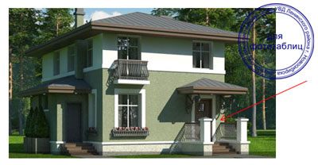
12 сентября 2012 г. 17-летняя Никитина Н.И., получив решение ОМСУ, вступила в брак с 19-летним Ивановым И.П.
- заключила договор купли-продажи дома (рис. 5);
- однако в государственной регистрации договора Никитиной Н.И. было отказано.

Ответы
1. Дееспособность возникает в полном объеме с 18 лет ^{[1]}.
2. Несовершеннолетний гражданин, приобретает дееспособность в полном объеме со времени вступления в брак ^{[2]}.
3. Согласие законных представителей не требуется ^{[3]}.
4. Действия органов государственной регистрации не обоснованы ^{[4]}.
Рис. 5. Внешний вид дома 31 по ул. Садовая п. Новый
Стрелкой красителем красного цвета указана входная дверь

[1]КонсультантПлюс. п. 1 ст. 21 ГК РФ http://base.consultant.ru/cons/cgi/online.cgi?req=doc;base=LAW;n=122802
[2]КонсультантПлюс. п. 2 ст. 21 ГК РФ http://base.consultant.ru/cons/cgi/online.cgi?req=doc;base=LAW;n=122802
[4]
Специалист Петрова /Петрова С.И./

Задача 8:
Задача 8: может ли человек, ранее ошибочно объявленный умершим, потребовать возврата принадлежащего ему имущества?
22 июня 2011 г., на основании заявления Сизовой Н.М., ее муж, Сизов В. Г., отсутствующий на протяжении пяти лет, был объявлен умершим.
- Сизова Н. М. продала дачу (рис. 6.а) и автомобиль Волга 2410(рис. 6.б), полученные по наследству от мужа.
- Однако, спустя год, вернулся Сизов В. Г. и потребовал возвращения принадлежащего ему имущества.
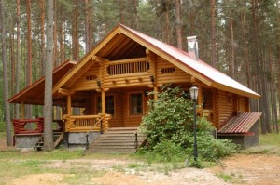

Ответ:ошибочно объявленный умершим гражданин имеет право востребовать себе все, кроме супруги (супруга), если она (он) состоит уже в новом браке, и безвозмездно и добросовестно взятых денег и ценных бумаг^{[1]}. Согласно п. 1 ст. 45 ГК гражданин может быть объявлен судом умершим. При этом не требуется, чтобы предварительно он был признан безвестно отсутствующим. Условиями объявления умершим являются:
отсутствие гражданина в месте постоянного жительства в течение пяти лет, считая со дня получения последних сведений о нем, а в определенных случаях, указанных в законе, - шести месяцев;
неполучение в течение указанных сроков сведений о месте пребывания гражданина и невозможность, несмотря на принятые меры, установить, жив ли он.
Сокращенный шестимесячный срок для объявления гражданина умершим применяется, как сказано в законе, если гражданин пропал без вести при обстоятельствах, угрожавших смертью или дающих основание предполагать его гибель от определенного несчастного случая. Например, если известно, что гражданин был пассажиром или членом экипажа затонувшего морского судна либо потерпевшего катастрофу самолета, то для объявления его умершим требуется шесть месяцев, поскольку предположение о его гибели при таких условиях весьма основательно. Однако суд признает в данном случае не факт смерти гражданина, а объявляет его умершим на основании презумпции смерти во время несчастного случая. Особо закон определяет условия объявления умершим гражданина, пропавшего во время военных действий: он может быть в судебном порядке объявлен умершим не ранее чем по истечении двух лет со дня окончания военных действий (п. 2 ст. 45 ГК).
На основании решения суда об объявлении гражданина умершим органы загса выдают заинтересованным лицам свидетельство о его смерти. Днем смерти гражданина, объявленного решением суда умершим, считается день вступления в законную силу этого решения. В случае объявления умершим гражданина, пропавшего
без вести при обстоятельствах, угрожающих смертью или дающих основание предполагать его гибель от определенного несчастного случая, суд может признать днем смерти гражданина день его предполагаемой гибели (например, день гибели пассажирского самолета, день землетрясения или иного стихийного бедствия и т. п.).
Задача 9:
к какому типу договоров относится договор приватизации жилого помещения?
Может ли наследник заключить договор найма жилого помещения?
23 августа 2012 г. Гусев В. В. подал заявление в жилищный орган на приватизацию занимаемой им по договору жилищного найма двухкомнатной квартиры. Оформление документов затянулось, а 12 сентября Гусев В.В. скончался. Все свое имущество Гусев В. В. завещал своей ученице Мельниковой И. А.
- Вступив в права наследования, Мельникова обратилась в жилищный орган для переоформления прав на квартиру (рис. 7).
- Однако, ей ответили, что документы на приватизацию не были оформлены, и право собственности у Гусева В. В. на квартиру не возникло. Претендовать же на получение квартиры в пользование по договору найма Мельникова И. А. не вправе.
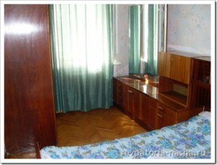
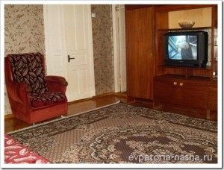
Ответы:
- приватизация основывается на признании равенства покупателей государственного и муниципального имущества и открытости деятельности органов государственной власти и органов местного самоуправления ^{[1]}[1], следовательно, относится к числу гражданско-правовых договоров.
- в случае смерти нанимателя или его выбытия из жилого помещения договор заключается с одним из членов семьи, проживающих в жилом помещении

Задача 10:
на каких основаниях возникают отношения хранения с поклажедателем?
30 ноября 2011 г. в гостиницу «Азимут» заселился Федоров В. С. Спустя 2 дня из его номера были похищены электробритва и джинсы.
- администрация гостиницы отказалась возмещать стоимость похищенного имущества, поскольку договор о его хранении Федоров с администрацией гостиницы не заключал.
- при разбирательстве дела дежурная по этажу, на котором находился номер Федорова, подтвердила, что видела эти вещи в номере, но поскольку Федоров постоянно носил ключ от номера с собой и не сдавал его администрации, вины работников гостиницы в пропаже имущества нет.

Ответ:
отношения хранения с поклажедателем возникают в связи с самим фактом проживания лица в гостинице и не требуют дополнительного оформления. момент, с которого гостиница принимает на себя ответственность за сохранность вещей постояльца, приурочен к внесению вещи в гостиницу^{[1]}.
http://6pl.ru/dogovor/gk_xran_com2.htm

Задача 11:
имеет ли одна из стран, заключивших соглашение о безвизовых поездках граждан, расторгнуть данное соглашение?
какие действия должна предпринять вторая страна в этом случае?
28 апреля МИД Чехии уведомило российскую сторону о том, что правительство Чешской Республики приняло решение о расторжении соглашения о безвизовых поездках граждан.
- Соглашение теряет силу по истечении 30 дней со дня вручения ноты.
- Для упорядочения процесса введения виз, которое будут оформляться в посольствах и генеральных консульствах России и Чехии, МИД России ведет консультации с чешской стороной.
Ответы:
- в соглашении о безвизовых поездках граждан прямо предусмотрено, что каждая из договаривающихся Сторон может денонсировать Соглашение, направив письменное уведомление другой Договаривающейся Стороне по дипломатическим каналам.
- в ответ на решение первой стороны Правительству второй стороны следует разработать комплекс мер, направленных на введение обычного визового порядка посещения второй страны гражданами первой страны.

http://reflaw.narod.ru/HTMLs/lows/inter/CIS/minsk.htm
Задача 12: какие временные ограничения существуют на рассмотрение заявления о расторжении брака при наличии взаимного согласия между супругами, имеющими несовершеннолетних детей?
может ли суд рассматривать дело в отсутствие сторон при наличии их согласия на рассмотрение?
23 сентября 2011 г. супруги Селезнев Н. В. и Селезнева О. В., имеющие троих несовершеннолетних детей, решили расторгнуть брак, о чем Селезнев Н. В. подал соответствующее заявление в суд.
- в связи с большой загруженностью судей, дело долгое время первоначально не назначалось к слушанию, а затем несколько раз по различным причинам откладывалось.
- супруги Селезневы, спустя четыре месяца после подачи искового заявления о расторжении брака, оформили нотариально заверенные заявления, в которых выражали согласие на расторжение брака и просили суд рассмотреть дело в их отсутствие.
- на основании этих заявлений суд через месяц рассмотрел дело в их отсутствие и вынес решение о расторжении брака Селезневых.
Ответы:
- расторжение брака при наличии взаимного согласия между супругами, имеющими несовершеннолетних детей, производится судом не ранее истечения месяца со дня подачи супругами заявления о расторжении брака^{[1]}.
- стороны вправе просить суд о рассмотрении дела в их отсутствие^{[2]}.

[1] ст. 23 Семейного кодекса РФ
[2] п. 5 ст.167 Гражданско-процессуального кодекса РФ

Задача 13:
может ли быть расторгнут трудовой договор вследствие ?
В декабре 2001 года Иванов И.В. разгласил коммерческую тайну, ставшую известной ему в связи с исполняемыми им трудовыми обязанностями.
- Директор фирмы уволил Иванова И.В. 29 февраля 2002 г.
- Иванов И.В. подал в суд исковое заявление о восстановлении его на работе и отмене приказа об увольнении.
Ответ:
трудовой договор может быть расторгнут работодателем в случае: «разглашения охраняемой законом тайны (государственной, коммерческой, служебной и иной), ставшей известной работнику в связи с исполнением им трудовых обязанностей, в том числе разглашения персональных данных другого работника^{[1]}.

[1] п.6 (в) ст. 81 ТК РФ.
http://www.rb.ru/article/kommercheskaya-tayna-zachem-ona-nujna-i-chto-grozit-za-ee-razglashenie/6468657.html

http://www.trkodeks.ru/stat/tk-glava-13/statia-81/
Задача 14:
Трудовая дисциплина — представляет собой совокупность норм и правил поведения работников в процессе коллективного труда.
Трудовая дисциплина на предприятиях, в учреждениях и организацияхобеспечивается созданием необходимых организационных и экономических условий для нормальной высокопроизводительной работы, сознательным отношением к труду, методами убеждения, воспитания, а также поощрением за добросовестный труд. По отношению к отдельным недобросовестным работникам применяются в необходимых случаях меры дисциплинарного и общественного воздействия.
Как правовая категория трудовая дисциплина выступает в четырех аспектах:
- как один из принципов трудового права;
- самостоятельный институт трудового права (объективное свойство);
- элемент трудового правоотношения (субъективное свойство);
- фактическое поведение.
Трудовая дисциплина в качестве принципа трудового права понимается как пронизывающее все нормы трудового права руководящее начало, связанное с исполнением обязанности соблюдать дисциплину труда.
Как институт трудового права трудовая дисциплина в объективном смысле представляет собой совокупность правовых норм, регулирующих внутренний трудовой распорядок организации, устанавливающих трудовые обязанности работников и работодателя, определяющих методы обеспечения трудовой дисциплины, меры поощрения за успехи в труде и ответственность за виновное невыполнение этих обязанностей.
Трудовая дисциплина как элемент трудового правоотношения (ее субъективное свойство) проявляется в установлении должного поведения конкретных работников в общем, коллективном труде, в индивидуализации (персонификации) их трудовых обязанностей в связи с заключенным трудовым договором (или вступлением в трудовое правоотношение по иным основаниям).
Трудовая дисциплина проявляется также как фактическое поведение сторон трудового правоотношения, т. е. уровень соблюдения всеми работниками на производстве дисциплины труда. Этот уровень может быть: высоким, когда все участники трудового процесса четко соблюдают дисциплину труда; средним, когда работники соблюдают дисциплину труда, но некоторые из них допускают определенные отклонения, нарушения; низким, если имеются частые массовые нарушения.

http://tr-pravo.ru/2009-11-24-22-42-06/39--13-
http://base.garant.ru/12125268/30/
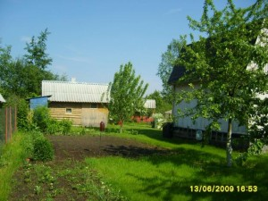
Задача 15:
имеет ли право член садоводческого товарищества, ранее получивший в данном садоводческом товариществе земельный участок на праве постоянного (бессрочного) пользования, оформить право собственности на данный земельный участок?
В 1999 году Тимонин К. Ф. приобрел в садоводческом товариществе земельный участок на праве постоянного (бессрочного) пользования.
- В 2010 году он решил оформить право собственности на данный земельный участок (рис. 8).
Ответ:
гражданин, обладающий земельным участком на праве постоянного бессрочного пользования, вправе зарегистрировать право собственности на такой земельный участок. Кроме того, принятие решений о предоставлении в собственность такого земельного участка в этом случае не требуется^{[1]}.
http://oblzemli.ru/pravo_postoyannogo_bessrochnogo_p

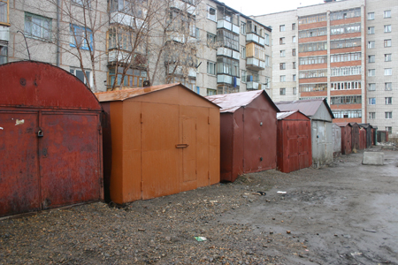
Задача 16:
имеет ли право глава администрации города принять решение о сносе самовольного капитального строения?
В мае 2010 г. жильцы дома 21 по ул. Калининской во дворе своего дома самостоятельно построили гаражи, не получив на это соответствующего разрешения.
- в июле 2012 г., после официального предупреждения застройщиков по распоряжению главы администрации города, уполномоченные на то хозяйственные организации ликвидировали самовольно построенные гаражи (рис. 9).
- глава администрации предъявил требование к застройщикам об оплате выполненной работы.

Статья 3.2. Виды административных наказаний
[Кодекс РФ об административных правонарушениях] [Глава 3] [Статья 3.2]
1. За совершение административных правонарушений могут устанавливаться и применяться следующие административные наказания:
1) предупреждение;
2) административный штраф;
3) утратил силу.
4) конфискация орудия совершения или предмета административного правонарушения;
5) лишение специального права, предоставленного физическому лицу;
6) административный арест;
7) административное выдворение за пределы Российской Федерации иностранного гражданина или лица без гражданства;
8) дисквалификация;
9) административное приостановление деятельности;
10) обязательные работы.
2. В отношении юридического лица могут применяться административные наказания, перечисленные в пунктах 1 - 4, 9 части 1 настоящей статьи.
3. Административные наказания, перечисленные в пунктах 3 - 10 части 1 настоящей статьи, устанавливаются только настоящим Кодексом.

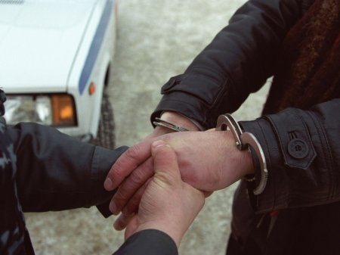
Задача 17: как назначается окончательное наказание при совершении совокупности преступлений?
15 декабря 2006 г. Воронин И. К. совершил особо злостное хулиганство, а 18 января 2007 г. совершил кражу .
- 20 марта того же года он, управляя транспортным средством и нарушив правила дорожного движения, совершил наезд на пешехода, причинив ему тяжкое телесное повреждение.
- Суд приговорил Воронина по ч. 3 ст. 339 УК к 3-м годам лишения свободы, по ч. 3 ст. 205 УК к 2-м годам лишения свободы и по ч. 2 ст. 317 УК к ограничению свободы на срок 3 года.
Ответ:
если совокупность преступлений образуют преступления, не представляющие большой общественной опасности, и менее тяжкие либо тяжкие преступления в любом сочетании, то окончательное наказание назначается путем поглощения менее строгого наказания более строгим либо путем частичного или полного сложения наказаний.
при этом окончательное наказание не может превышать максимального срока или размера наказания, предусмотренного за наиболее тяжкое из совершенных преступлений^{[1]}.
Ответ:только судебный орган может применять меры восстановительного характера. Органы муниципального уровня, в том числе глава администрации города, таким правом не наделены^{[1]}.

[1] ст.23.56 Кодекса РФ об административных правонарушениях.

Задача 18: несет ли гражданин, , уголовную ответственность?
Лосин В. А., проходя по улице, увидел, как неизвестный выхватил у идущей впереди девушки сумку и побежал в подворотню.
- Лосин В. А. бросился следом, но вскоре понял, что похитителя ему не догнать.
- тогда он поднял с земли половинку кирпича и бросил в голову парня, причинив ему смертельное ранение.
Ответ:
Причинение смерти по неосторожности наказывается исправительными работами на срок до двух лет, либо ограничением свободы на срок до двух лет, либо принудительными работами на срок до двух лет, либо лишением свободы на тот же срок^{[1]}.
ст.109 ч.1 УК РФ
http://www.uk-rf.com/glava16.html
http://www.ukru.ru/code/07/109/index.htm

Вопрос:
Методика расследования краж. Обстоятельства, подлежащие установлению. Типичные следственные ситуации. Примерный перечень вопросов, разрешаемых некоторыми наиболее характерными экспертизами по делам о кражах.

Ответ:
Методика расследования краж
Кража – тайное хищение чужого имущества.
Предметом преступного посягательства является имущество граждан, предприятий, учреждений государственных и коммерческих структур. Способы совершения краж: кражи из помещений; кражи имущества граждан, не связанных с проникновением в помещение; кражи, совершаемые путем злоупотребления доверием; кражи транспортных средств; кражи из автомобилей. Механизм следообразования: следы орудий взлома, рук, обуви, идеальные следы. Значительное число краж совершают подростки, лица, злоупотребляющие алкоголем, наркоманы, не работающие, ранее судимые.
Обстоятельства, подлежащие установлению: имела ли место кража; время, место, условия ее совершения; предмет кражи, его стоимость, признаки; кому принадлежало похищенное, способ совершения кражи; не совершена ли кража группой; место, время и способ сбыта краденого; обстоятельства, смягчающие или отягчающие наказание виновных; обстоятельства, способствовавшие совершению преступления.
Поводами к возбуждению уголовных дел служат заявления граждан, представителей организаций, учреждений государственных и коммерческих структур, обнаружение признаков преступления сотрудниками ОВД.
Типичные следственные ситуации:
– лицо, подозреваемое в совершении преступления задержано;
– лицо, подозреваемое в совершении преступления не задержано, но о его личности имеется определенная информация;
– сведений о лице, совершившем кражу, нет или почти нет.
Первоначальные следственные действия: осмотр места происшествия, допрос потерпевших и материально-ответственных лиц, допрос свидетелей, задержание, обыск, личный обыск, освидетельствование и осмотр одежды.
Последующие следственные действия: допрос подозреваемого (обвиняемого), допросы руководителей предприятий и учреждений, экспертизы следов орудий взлома. Экспертизы: товароведческая, материаловедческая. Очные ставки, предъявления для опознания, проверка показаний на месте.
Примерный перечень вопросов, разрешаемых некоторыми наиболее характерными экспертизами по делам о кражах:
1) трасологическая – следов рук или обуви:
– пригодны ли следы для идентификации;
– какими пальцами и какой рукой они оставлены; к какому виду относится обувь, которой оставлены следы;
– не оставлены ли следы конкретным лицом (конкретным предметом обуви) и т.д.;
2) трасологическая – следов орудий взлома:
– каким способом взломана преграда;
– с какой стороны произведен взлом;
– одним или несколькими орудиями оставлены следы на преграде;
– к какому виду (ломик, стамеска и т.д.) относится предмет, которым оставлен след;
– не оставлен ли след конкретным предметом и т.д.
3) трасологическая – замков:
– в каком положении (запертом или отпертом) находился замок;
– исправен ли он;
– был ли замок взломан в навешенном состоянии или после снятия с пробоя;
– не отпирался ли он конкретным ключом или иным предметом;
– не был ли он взломан конкретным орудием и т.д.;
4) судебно-товароведческая:
– каковы наименование, цена, артикул, сорт и иные признаки конкретных предметов;
– однородны ли предметы, изъятые у подозреваемого, и похищенными и т.д.;
5) материаловедческая (исследование микрообъектов):
– имеются ли на одежде подозреваемого волокнистые наслоения от одежды потерпевшего и наоборот;
– имел ли место контакт одежды подозреваемого с одеждой потерпевшего (при карманных кражах);
6) судебно-химическая:
– однородны ли по морфологическим признакам и химическому составу красящее вещество, обнаруженное на руках и одежде подозреваемого, с веществом, изъятым на месте происшествия (если объект, из которого совершена кража, был заблокирован химической ловушкой).

